|  |  |
| --- | --- |
| **ЗАТВЕРДЖУЮ**  КП “Головний інформаційно-обчислювальний центр”  Директор | **ЗАТВЕРДЖУЮ**  ТОВ “Комп’ютерні інформаційні технології”  Генеральний директор |
| ________________В.М. Козубський | ______________ О.C. Єфремов |
| “_____”_______________ 2017 р. | “_____”_______________ 2017 р. |

**Модернізація мобільного додатку 1551 інформаційно-довідкової**

**служби «Call-центр»**

**КЕРІВНИЦТВО КОРИСТУВАЧА/МОДЕРАТОРА**

**Шифр роботи:** “Додаток 1551”

на ____ аркушах

|  |  |  |
| --- | --- | --- |
| **ПОГОДЖЕНО**  КП “Головний інформаційно-обчислювальний центр”  Начальник департаменту  впровадження та супроводу  інформаційно-комунікаційних систем |  | **ПОГОДЖЕНО**  ТОВ “Комп’ютерні інформаційні технології”  Керівник проекту |
| ________________О.П. Перевозник |  | ____________ І.Є. Козаченко |
|  |  |  |

Київ 2017

**Зміст**

**КЕРІВНИЦТВО АДМІНІСТРАТОРА/КОРИСТУВАЧА** 1

**ПЕРЕЛІК УМОВНИХ СКОРОЧЕНЬ** 3

**1.** **Загальна інформація.** 4

**1.1.** **Про документ.** 4

**1.2.** **Призначення** 4

**2.** **Початок роботи.** 4

**2.1.** **Вимоги до рівня підготовки користувача.** 4

**2.2.** **Вимоги до ПЕОМ та супутнього програмного забезпечення.** 4

**2.3.** **Порядок перевірки працездатності.** 4

**2.4.** **Реєстрація/авторизація крористувача.** 4

**2.4.1.** **Розділ «Коротка інформація про мене»** 5

**2.4.2.** **Розділ «Адреса проживання»** 6

**2.4.3.** **Розділ «Встановлення паролю»** 7

**3.** **Розділ «Мої звернення»** 8

**4.** **Розділ «Додати звернення»** 10

**5.** **Розділ «Профіль»** 13

**6.** **Розділ «Про нас»** 14

**СПИСОК РИСУНКІВ** 15

**СПИСОК ТАБЛИЦЬ** 16

**ПЕРЕЛІК УМОВНИХ СКОРОЧЕНЬ**

|  |  |  |
| --- | --- | --- |
| №з/п | Термін | Значення |
| 1. | Додаток 1551 | Мобільний додаток, для сайту Комунальної бюджетної установи "Контактний центр міста Києва", створено для зручного відправлення ініціатив та пропозицій громадян. |
| 2. | Користувач | Користувач мобільного додатку 1551, що зареєстрований/Гість - користувач мобільного додатку 1551, що не зареєстрований. |

1. **Загальна інформація.**
   1. **Про документ.**

Даний документ являє собою керівництво Користувача по роботі з Додатком 1151.

* 1. **Призначення**

Додаток 1551 являє собою мобільний інтерфейс розроблений для користувачів мережі Інтернет, він створений з метою покращення якості обслуговування громадян.

1. **Початок роботи.**
   1. **Вимоги до рівня підготовки користувача.**

Користувач повинен володіти основним мінімумом навиків роботи з мобільними пристроями (мобільний телефон, планшет та інші) в сучасних інтернет-браузерах (Safari, Mozilla Firefox, Chrome та інших) .

* 1. **Вимоги до ПЕОМ та супутнього програмного забезпечення.**

Мобільний пристрій Користувача повинн бути під’єднане до загальної мережі Internet та підтримувати 64 бітну iOS 11 beta версію.

Таблиця 1. Вимоги до браузерів

|  |  |
| --- | --- |
| *Вимоги до що передбачають спроможність стабільної роботи з одним з перелічених нижче браузерів.* | *Версія* |
| Google Chrome | версія не нижче 60.0 |
| Mozilla Firefox | версія не нижче 55.0 |
| Opera | версія не нижче 43 |
| Safari | версія не нижче 62.1.50 |

* 1. **Порядок перевірки працездатності.**

Перед початком роботи необхідно переконатись в наявності зв’язку з постачальником послуг мережі Інтернет.

* 1. **Реєстрація/авторизація крористувача.**

Для початку роботи необхідно за допомогою App Store встановити на мобільний пристрій «Додаток 1551» та запустити додаток.

Якщо користувач зареєстрований, йому необхідно заповнити поле «Email» та «Пароль» та натиснути кнопку «Вхід» *(Рисунок 1. Вхід в Додаток 1551).*

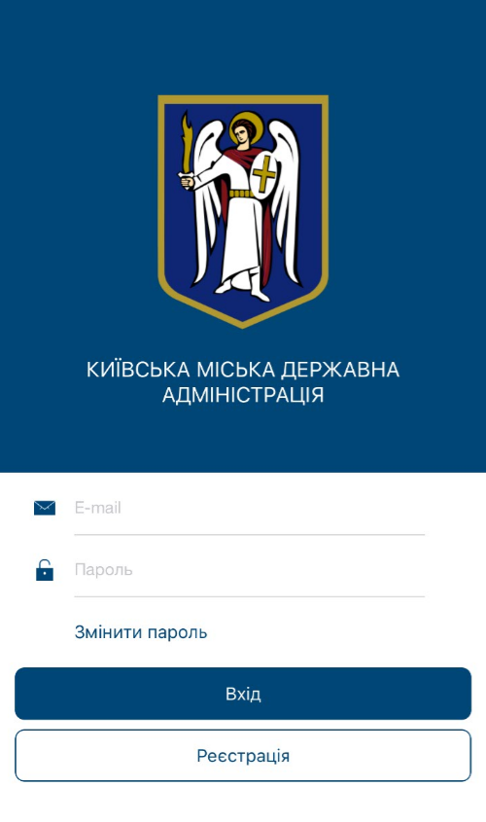

Рисунок 1. Вхід в Додаток 1551

В разі, якщо Користувач не зареєстрований йому необхідно натиснути кнопку «Зареєструватись», після чого відбувається перехід до розділів реєстрації.

* + 1. **Розділ «Коротка інформація про мене»**

В даному розділі Користувач заповнює обов’язкові поля: прізвище, ім’я, по батькові, рік народження, соціальний стан та пільги та натискає кнопку «Наступний етап», далі йде перехід до наступного етапу реєстрації, заповнення розділу «Адреса проживання» *(Рисунок 2. Реєстрація в Додатку 1551 (коротка інформація про мене).*

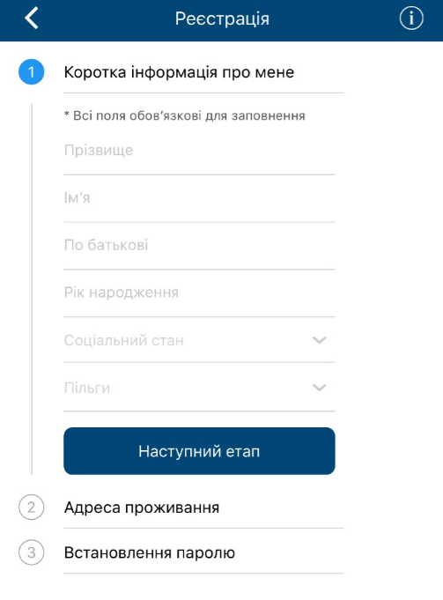

Рисунок 2. Реєстрація в Додатку 1551 (коротка інформація про мене)

* + 1. **Розділ «Адреса проживання»**

В даному блоці Користувач заповнює обов’язкові поля: контактний телефон, електронна пошта, район проживання, вулиця проживання, будинок та квартира, кнопка погодження на отримання повідомлень електронною поштою, натискає кнопку «Наступний етап», далі йде перехід до наступного етапу реєстрації, заповнення розділу «Встановлення паролю» *(Рисунок 3. Реєстрація в Додатку 1551 (адреса проживання)).*

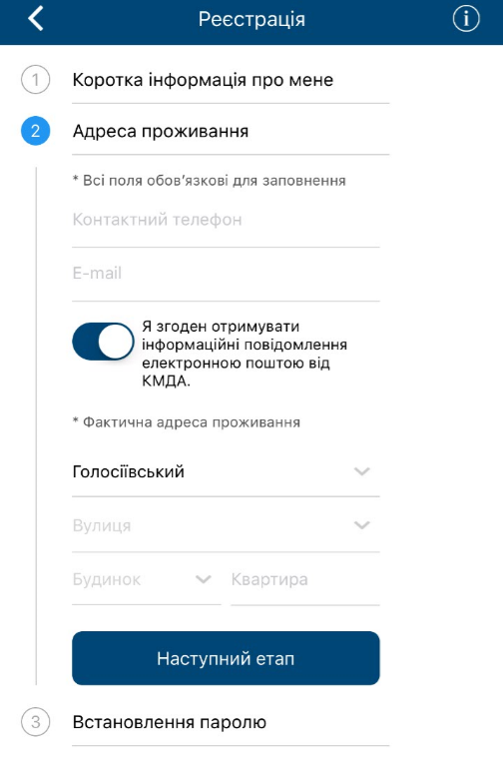

Рисунок 3. Реєстрація в Додатку 1551 (адреса проживання)

* + 1. **Розділ «Встановлення паролю»**

В даному розділі Користувач заповнює обов’язкові поля: майбутній пароль, підтвердження паролю, введення «капчі» та згода на обробку персональних даних та натискає кнопку «Зареєструватись» *(Рисунок 4. Реєстрація в Додатку 1551 (встановлення паролю)).*

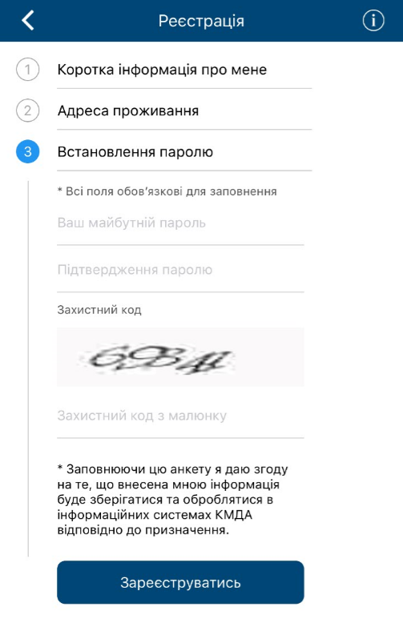

Рисунок 4. Реєстрація в Додатку 1551 (встановлення паролю)

1. **Розділ «Мої звернення»**

В даному розділі Користувачу відображається перелік створених звернень *(Рисунок 5. Розділ "Мої звернення").*

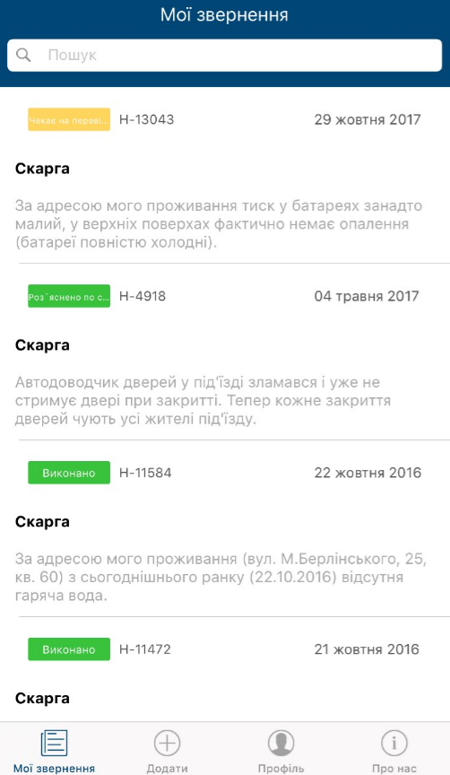

Рисунок 5. Розділ "Мої звернення"

При переходи на звернення у Користувача є можливість редагування звернення, а саме *(Рисунок 6. Створення звернення)*:

* опис звернення – відображається повна інформація по ньому
* фотографії – є можливість додати фото до звернення*;*
* відповіді – відображаються відповіді по запиту та є можливість відправки повідомлення про результат виконання запиту.

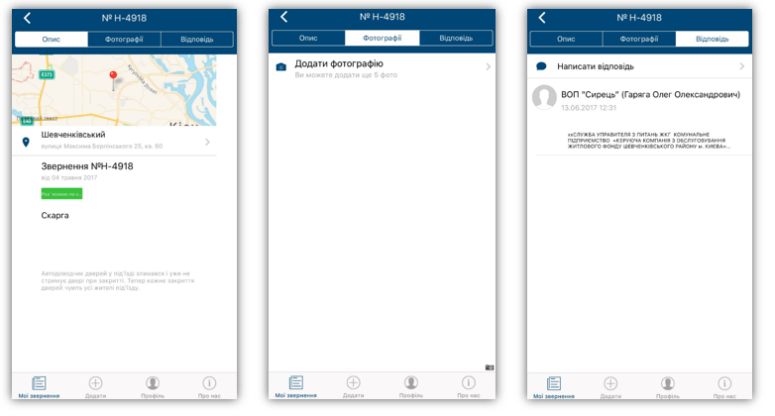

Рисунок 6. Створення звернення

1. **Розділ «Додати звернення»**

В даному розділі у Користувача є можливість створити особисте звернення, для цього необхідно заповнити блоки: додати зображення, додати адресу, додати текст звернення *(Рисунок 7. Розділ "Додати звернення").*

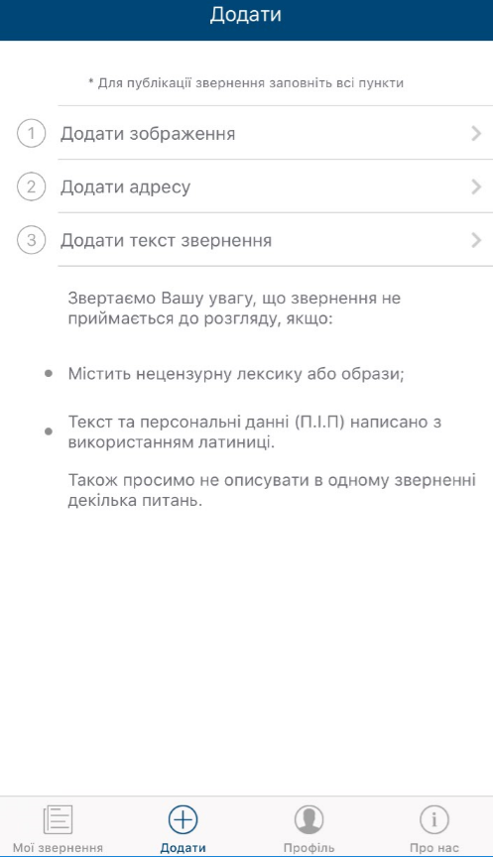

Рисунок 7. Розділ "Додати звернення"

**Блок «Додати зображення» -** в блоці фотографії є можливість додавання фото до звернення *(Рисунок 8. Блок "Додати зображення"*).

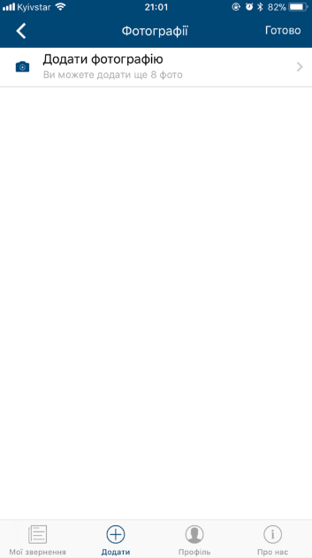

Рисунок 8. Блок "Додати зображення"

**Блок «Додати адресу» -** в блоці заповнення адреси доступна можливість встановлення координат, вказання поточної адреси, що стосується звернення *(Рисунок 9. Блок "Додати адресу").*

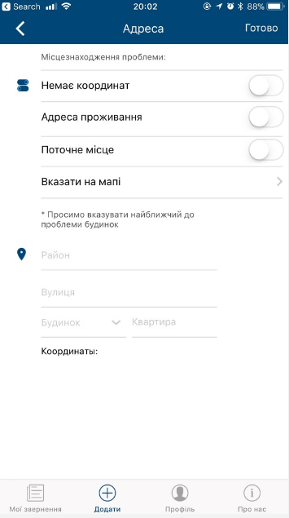

Рисунок 9. Блок "Додати адресу"

**Блок «Додати текст звернення» -** в блоці введення тексту звернення доступні поля: тип звернення, тема/напрямок звернення, текст звернення та можливість відображення звернення всім користувачам, або встановлення анонімного режиму *(Рисунок 10. Блок "Додати текст звернення").*

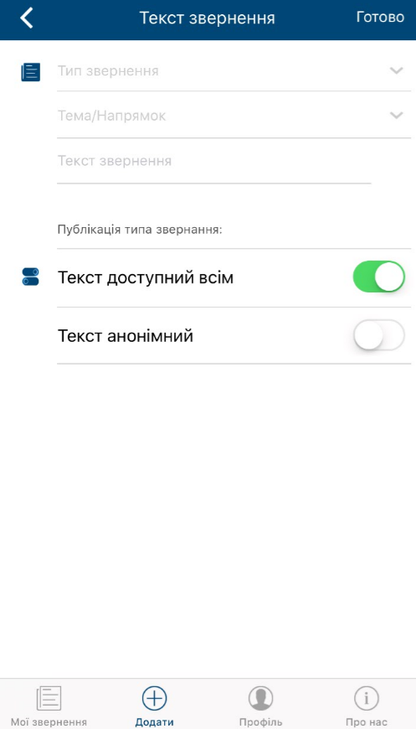

Рисунок 10. Блок "Додати текст звернення"

1. **Розділ «Профіль»**

В розділі «Профіль» Користувачу відображена інформація по його даним з можливістю керування профілем *(Рисунок 11. Розділ "Профіль").*

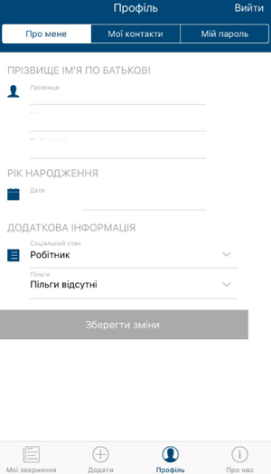

Рисунок 11. Розділ "Профіль"

1. **Розділ «Про нас»**

В розділі «Про нас» Користувачу доступна інформації про КБУ «Контактний центр міста Києва» є можливість переходу до пов’язаних сервісів та можливість зателефонувати до КБУ «Контактний центр міста Києва*» (Рисунок 12. Розділ "Про нас").*

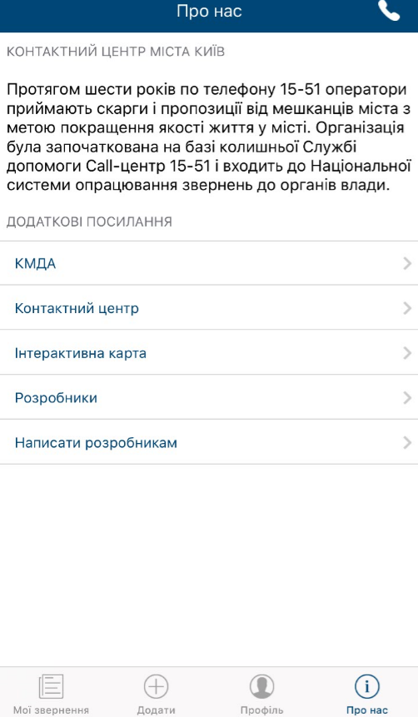

Рисунок 12. Розділ "Про нас"

**СПИСОК РИСУНКІВ**

Рисунок 1. Вхід в Додаток 1551 5

Рисунок 2. Реєстрація в Додатку 1551 (коротка інформація про мене) 6

Рисунок 3. Реєстрація в Додатку 1551 (адреса проживання) 7

Рисунок 4. Реєстрація в Додатку 1551 (встановлення паролю) 8

Рисунок 5. Розділ "Мої звернення" 9

Рисунок 6. Створення звернення 10

Рисунок 7. Розділ "Додати звернення" 11

Рисунок 8. Блок "Додати зображення" 11

Рисунок 9. Блок "Додати адресу" 12

Рисунок 10. Блок "Додати текст звернення" 13

Рисунок 11. Розділ "Профіль" 13

Рисунок 12. Розділ "Про нас" 14

**СПИСОК ТАБЛИЦЬ**

Таблиця 1. Вимоги до браузерів 4